Qualificació
Aquesta restricció ens permet especificar una condició sobre qualsevol qualificació del curs, podent triar entre la qualificació final, la d'una activitat o una personalitzada que haurem creat manualment. A més podem fixar valors mínims i/o màxims.
Entre les característiques de les qualificacions tenim:
- Els nombres del rang poden tenir fins a 5 decimals
- Hem d'anar amb compte amb els rangs, ja que si el valor màxim, per exemple, és un 7, un/a alumne/al fet que tinga un 7 exacte no veurà l'activitat, En aquest cas hauríem d'indicar el valor 7,01.
- Es poden configurar rangs de qualificació de manera que es proposen activitats diferents als estudiant depenent de la qualificació obtinguda en una activitat, per fer això s'ha d'usar el mateix nombre per al màxim d'una activitat i el mínim de la següent. Per exemple, es pot crear una activitat amb un màxim de 7 i una altra amb un mínim de 7, de manera que la primera li apareixerà a l'alumnat que tinga una qualificació entre 0 i 6.99999, i la segona els apareixerà a aquells que tinguen de 7.00000 a 10.
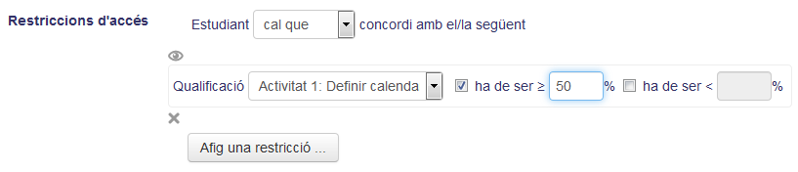

Cas pràctic
En aquest cas pràctic fixarem les restriccions d'una activitat. Per a això crearem una activitat de tipus Tasca amb la restricció que la nota del taller estiga entre 5,5 i 7,5.

Retroalimentación
Els paràmetres de la tasca seran:
- L'estudiant cal que
- Qualificació:Taller de la UD1
- Ha de ser >= 55% Ha de ser < 75%

Tornar a Seqüenciació condicional, rúbriques i insígnies · Aules — nivell mitjà

